COURS D’ECONOMIE INTERNATIONALE

CHAPITRE 1 : SPECIALISATION ET AVANTAGES COMPARATIFS

- L’approche technologique

Histoire ---mercantilisme =protectionnisme (la richesse vient essentiellement de la terre, quantité d’or = richesse de la nation)

Les classiques : le libre échange
L’échange international s’explique par la nécessaire division internationale du travail entre les nations qui conduit à une production à moindre coût.

La division internationale du travail

Le commerce international est le résultat d’une division du travail qui s’opère à l’échelle du monde. L’échange international est nécessaire car les pays ne peuvent produire l’ensemble des biens et des services dont ils ont besoin. Les pays européens ont ainsi besoin de matières premières qui n’existent pas chez eux tandis que d’autres pays souhaitent obtenir leurs produits de haute technologie. Chaque pays peut donc se spécialiser dans la production d’un certain type de bien et pratiquer des échanges avec les pays disposant d’une autre spécialisation. La répartition des différentes spécialisations entre tous les pays du monde constitue da DIT. Celle-ci n’est jamais définitive même si pendant très longtemps, la DIT fut fondée sur l’échange de matières première et de produits de base provenant des pays en développement contre des produits manufacturés exportés par les pays industriels. A cette ancienne DIT, qui attribuait à chaque nation une place particulière, a succédé une DIT moins rigide, puisque de nouveaux pays peuvent rapidement jouer un rôle important dans le commerce international (NPI), et plus complexe. Les pays occidentaux étant devenus les premiers producteurs mondiaux de produits agricoles, la nouvelle DIT se fonde plutôt sur l’échange de produits manufacturés de consommation courante fabriqués par la main-d’œuvre abondante et bon marché des PED contre des produits plus sophistiqués, incorporant de nouvelles technologies et fabriqués dans les pays industrialisés.

Adam Smith (1776) « recherches sur la nature et les causes de la richesse des nations »
David Ricardo (1817) « des principes de l’économie politique et de l’impôt »

Avantage comparatif = compétitivité / spécialisation
- Avantage absolu (Smith) : un pays présente un coût moindre que celui de l’autre pays
- Avantage relatif / comparatif (Ricardo) : le coût de la production d’un bien i rapporté aux coûts de production de tous les biens va être inférieur pour un bien i dans un pays par rapport à l’extérieur.

REMARQUE : raisonnement dans le cadre d’un commerce entre pays (au sein d’une branche). Pour une firme, avantage spécifique.

  - avantage absolu : Smith

Coût unitaire en termes de nombre d’heures par personne.

Pays | Vin | Drap
Angleterre | 80 | 90
Portugal | 60 | 100

Hypothèse : 2 travailleurs

Angleterre : avantage absolu des draps car + ou – de temps
Portugal : avantage absolu du vin car + ou – de temps

Conditions :
- entente des pays sur les termes de l’échange
- avantage absolu
- rendements minima constants

  - avantage relatif : Ricardo

Pays | Vin | Drap
Angleterre | 120 | 100
Portugal | 80 | 90

Total 220 + 170 = 390

Portugal : avantage absolu du vin et drap car + ou – de temps
Smith : aucun échange
Ricardo : échange des biens dont le pays dispose d’un avantage relatif

Situation après spécialisation

Pays | Vin | Drap
Angleterre | 0 | 200
Portugal | 160 | 0

Total gains
200 20
160 10
360

Plus les termes de l’échange

- l’approche technologique HOS

Pourquoi existe-il une différence de prix des ressources ?

Le coût d’un facteur est déterminé par l’offre et la demande. L’abondance relative des facteurs de production dans les différents pays.

« Dans une situation de libre échange, chaque pays se spécialise dans la production du bien intensive dans le facteur dont il est relativement mieux pourvu, et se déspécialise dans le bien intensif en facteur dont il est relativement peu pourvu. »

Théorème HO 1934

Différence de dotation de facteurs | Différence du prix relatif des facteurs | Différence de spécialisation des économies

Exemple :

Australie
Beaucoup de terre peu de facteur travail

Le prix relatif de la terre par rapport au travail est faible et inversement

Le pays se spécialise dans des productions utilisant beaucoup de terres et peu de travail (agriculture, élevage)

Angleterre
Beaucoup de facteur travail et peu de terre

Le prix relatif du travail par rapport à la terre est faible et inversement

Le pays se spécialise dans des productions utilisant peu de terre et beaucoup de travail (industrie textile).

Théorème d’égalisation internationale des rémunérations factorielles :

« Le commerce international tend à produire une égalisation des rémunérations de facteur, égalisation qui ne saurait être absolue. »

Théorème HOS

Effets de la spécialisation sur les prix des facteurs

En Australie | En Angleterre
Production agricole augmente, les besoins en terre augmentent, le prix relatif de la terre augmente. | Production agricole baisse, libère des terres, le prix relatif de la terre baisse.
Production textile diminue, libère du facteur travail, le prix relatif du facteur travail diminue. | Production textile augmente, la demande de facteur travail augmente, donc le prix relatif du facteur travail augmente.

Dotation différente ➔ Spécialisation ➔ Egalisation des rémunérations des facteurs de production➔ Baisse de la différence de coût de production➔ Baisse de l’incitation à l’échange, le commerce international cesse de croître.

RESUME : Les explications traditionnelles de l’échange international

Cherchant à défendre l’idée du libre échange, Adam Smith montre, à la fin du 18ème siècle, qu’un pays ne doit pas hésiter à acheter à l’extérieur ce que les producteurs étrangers peuvent produire à meilleur compte que les producteurs nationaux. Le pays qui vend un certain produit moins cher que tous les autres pays possède ainsi un avantage absolu pour ce produit. Smith indiquait alors qu’un pays devait se spécialiser dans la production de biens pour lesquels il possédait cet avantage absolu et acheter tous les autres biens.

Cette analyse présentait cependant l’inconvénient d’exclure de l’échange international les nations qui ne disposaient d’aucun avantage absolu. C’est un autre économiste anglais, David Ricardo, qui a démontré, au début du 19ème siècle, que même si un pays était moins bien placé que les autres pour tous les biens , il devait se spécialiser dans la production pour laquelle son désavantage était le moins grand. C’est la théorie de l’avantage comparatif.

Prenons l’exemple de Ricardo, celui des échanges de vin et de drap entre l’Angleterre et le Portugal. Avec un même nombre d’heures de travail, le Portugal produit 20 mètres de drap et 300 litres de vin tandis que l’Angleterre produit 10 mètres de drap et 100 litres de vin. Ricardo montre alors que l’Angleterre a intérêt à se spécialiser dans la production de drap, où elle possède un avantage relatif, car avec 10 mètres de drap elle obtiendra 150 litres de vin du Portugal (contre 100 chez elle). A l’inverse, le Portugal devra se spécialiser dans la production vinicole puisque l’échange de avec l’Angleterre de 300 litres de vin portugais lui permettra d’obtenir 30 mètres de drap anglais au lieu des 20 mètres de drap portugais. Le Portugal a un avantage comparatif dans la production du vin. L’analyse de Ricardo, qui calcule la valeur des biens à partir de la quantité de travail nécessaire pour les produire (théorie de la valeur- travail), montre ainsi que la spécialisation fondée sur les avantages comparatifs permet une augmentation simultanée de la production de vin et de drap. Le libre échange est donc une bonne chose car toutes les nations en retirent des bénéfices.
Cette théorie des coûts comparatifs a été approfondie au 20ème siècle par les économistes Hecksher, Ohlin et Samuelson qui ont cherché à expliquer les différences de coûts comparatifs entre les pays. Selon eux, chaque pays doit se spécialiser dans la production utilisant les facteurs de production (travail, capital, terre) dont il dispose en abondance et importer des biens produits avec des facteurs qu’il possède en moindre quantité. La spécialisation s’explique ainsi par les dotations factorielles de chaque pays (théorème dit HOS, du nom de ces économistes) comme le montre l’exemple de l’Angleterre de l’Australie. La première possède du capital et du travail en abondance et se spécialisera donc dans les produits manufacturés qu’elle échangera contre des produits agricoles australiens, puisque la terre est le facteur en abondance relative en Australie. L’échange permet d’ailleurs une égalisation des prix de ces produits.

Les avantages comparatifs

Un avantage comparatif est un avantage d'efficacité de production dans une activité économique. Il n'existe pas d'avantage «absolu» d'un pays dans l'échange, et tout pays peut se doter d'avantage comparatif en faisant des choix de spécialisation: la théorie économique démontre qu'un pays gagne toujours à se spécialiser et ce, quelle que soit sa situation initiale par rapport à ses concurrents, qu'il soit plus efficace ou moins efficace dans tous les domaines. L'avantage comparatif repose donc sur le même principe que celui des qualifications professionnelles dans le monde de l'entreprise: même si une personne très qualifiée peut faire le travail d'une personne non qualifiée, l'entreprise n'a pas intérêt à ce qu'elle le fasse; inversement, si une personne non qualifiée fait moins bien le travail d'une personne qualifiée, elle gagne à se concentrer sur ce qu'elle sait faire le mieux. Il en va de même pour les pays acceptant de commercer entre eux.

L'origine des avantages comparatif peut être naturelle ou artificielle, ce qui permet à tous d'en posséder : les ressources naturelles, qu'il s'agisse de matières premières, d'espaces cultivables ou d'ensoleillement des paysages constituent des données; les facteurs humains (importance de la population, capacités professionnelles de la main d'œuvre) aussi; le degré de développement scientifique et technologique, la richesse et le capital accumulés confèrent d'autres types d'avantages; les préférences de consommation de la population, ses caractéristiques sociologiques, les conditions de réglementation des activités économiques et sociales peuvent aussi devenir source d'avantage.

Adam Smith estime que l'accumulation de métaux précieux n'est pas l'essentiel de la richesse et il est favorable à la liberté du commerce entre les nations: selon lui, les interventions en faveur des exportations ne conduisent pas à une division optimale du travail; il estime qu'un pays doit se spécialiser dans le type de production où il est le plus efficace. Cette doctrine, dite de l'avantage absolu, sera affinée par Ricardo, qui, avec la théorie des avantages comparatifs, précise qu'un pays doit se spécialiser dans les produits où son désavantage est le plus faible.

REMARQUE 1 Taille et demande mondiale

Ricardo/Mill : Un grand pays gagne moins qu’un petit car il influence la demande mondiale et donc le prix mondial. Argument renversable pour le protectionnisme.

REMARQUE 2 Croissance appauvrissante

Bhagwati ➔ dynamisation du théorème HOS : Lorsqu’un des facteurs s’accumule, il y a réduction absolue de la production de biens utilisant ce facteur de façon moins intensive, tandis que la production des biens utilisant ce facteur intensivement augmente plus que proportionnellement à l’accroissement prévu.

➔Bhagwati : en se spécialisant dans un produit donné➔ revenu➔ réinvestissement dans le secteur donné.

Ceci afin d’augmenter mon offre au niveau mondial mais au fur et à mesure que je représente une part importante du marché mondial, je suis de plus en plus dépendant du niveau de la demande mondiale et donc susceptible d’être touché par des variations de prix importantes. Le fait de développer une ressource peut paradoxalement appauvrir le pays.
➔Piège des spécialisations primaires.

Spécialisation a une conséquence appauvrissante si :
➔la croissance est systématiquement orientée vers le bien exportable ;
➔l’économie a un fort degré d’ouverture (ratio Exportation/PIB élevé)
➔la demande mondiale faiblement élastique au prix (l’excès d’offre fera fortement chuter le prix d’équilibre)
➔ le pays est un gros exportateur (forte par de marché), c'est-à-dire que l’augmentation de ses exportations modifie les conditions de l’équilibre mondial.

REMARQUE 3 Termes d’échanges

Dégradation des TE

Arguments économiques :
➔tendance à la saturation des marchés des biens primaires
➔tendance à l’accélération des gains de productivité

Gain de productivité
➔ hausse du salaire ➔ hausse des prix de l’importation
➔ baisse des prix ➔ baisse des prix de l’exportation
➔ hausse des investissements
➔ profits pour les actionnaires
Arguments socio-économiques

➔salariés du nord protégés
➔salariés du sud non protégés

Nord
Gain de productivité diffusion à l’ensemble de l’économie➔hausse salaires➔hausse demande dans certains secteurs ➔hausse prix de certains biens si l’offre est inchangée

Sud
Gain de productivité➔peu de diffusion (si spécialisation dans les biens primaires)➔baisse prix de la production➔baisse prix biens exportés➔hausse prix biens importés
↓ ↓
Baisse des termes d’échanges
Croissance appauvrissante

RESUME : Les termes de l’échange

Les termes de l’échange s’intéressent aux prix des produits importés et exportés.
Termes de l’échange = prix des exportations / prix des importations. Cet indicateur est précieux pour mesurer des évolutions. Imaginons que d’une année sur l’autre, le volume des exportations et des importations ne change pas et supposons qu’il y ait un équilibre la première année. On échange donc toujours les mêmes quantités. Mais si durant cette période les prix des produits exportés diminuent alors que ceux des produits importés augmentent, le solde commercial va diminuer (la valeur des exportations sera inférieure à celle des importations). Dans ce cas, il y a une dégradation des termes de l’échange.
Cette notion montre aussi que l’on peut accroître l’excédent commercial en vendant les mêmes quantités de produits à l’étranger si leurs prix relatifs augmentent.

REMARQUE 4 Stratégies de substitution

➔ ISI : industrialisation par substitution d’importation

- remplacer les importations par une production nationale
- diminuer la dépendance extérieure
- diversifier la production nationale
- équilibrer la balance commerciale
- générer des revenus grâce aux droits de douane
Problème ISI se heurte aux faibles débouchés (demande locale) donc ISE.

➔ ISE industrialisation par substitution d’exportation

- remplacer les exportations de produits primaires par des exportations de produits manufacturés.
- généralement vers les pays limitrophes qui exercent la même stratégie (recherche de débouchés).
- stratégie justifiant la création des marchés communs (Mercosur, ASEAN, etc.…).

➔ Le vol d’oies sauvages (Akamatsu)

Ouverture contrôlée et remontée des filières.
1er temps : production sur le marché intérieur et importation d’équipements.
2ème temps : exportation et fabrication sur place des équipements.
3ème temps : exportation des équipements.

REMARQUE 5 IDH

IDH : indicateur de développement humain durable (la croissance et le développement ne sont pas la même chose).

➔ Les niveaux de vie dans les économies pétrolières n’y reflètent en rien un développement réel des forces productives.

➔ Indice IDH plutôt que PIB par habitant.

L’IDH prend en compte :
➔le niveau d’éducation
➔le niveau de vie
➔ l’espérance de vie

- premières conclusions

Rôle important du commerce intra branche (échanges N-N et peu d’échanges N-S). L’essentiel de l’échange N-N= commerce intra branche = commerce de grandeur comparable entre des produits appartenant à la même branche (échange croisé de produits similaires).

Tendance à la zone de commerce de plus en plus dense (régionalisation) montée du nombre des accords régionaux (UE, libre échange) les accords sont créés et sont très efficaces.

Marginalisation accrue de tous les pays exclus de la régionalisation.

Effacement croissant de la distinction entre domestique et étranger, commerce entre firmes et non entre états : multinationales et filiales.

➔Rôle des FM (DIT vers Division Internationale du Processus Productif)
Le DIPP c'est-à-dire qu’une filiale exporte un produit vers une autre filiale qui transforme et revend le produit dans première région.

➔Echanges intra firmes ou intra groupes. Le commerce intra groupe important. Cela dépend en général des décisions des maisons mères. Différentes stratégies selon les avantages comparatifs. Produire chez soi et exporter ou alors s’implanter dans la région cible.

➔Rôle des IDE : (investissement direct à l’étranger) important pour les pays du Sud, emplois immédiats, commerce, production et aussi un savoir faire. Il faut garder un certain contrôle.

➔Les 3 D : Déréglementation (inventer ses propres produits financiers –liberté) Désintermédiation, les entreprises sont libres d’aller chercher l’épargne chez le consommateur, marché, action (obligation) –avant banque=intermédiaire. ➔donner des capitaux aux entreprises. Décloisonnement des instituts financiers, peut gérer les actions des entreprises, l’épargne des ménages… Libéralisation des capitaux, on investi où on veut. Mouvements de capitaux très importants.

Nouveaux rôles de l’Etat ? (et des organisations supra nationales) ➔ prévisionniste et accompagnateur, trouver les avantages comparatifs pour demain et permettre leur développement. L’Etat aide ou non tel ou tel secteur.

➔Dumping social : les effets néfastes du commerce international. Dumping social : quand on profite de meilleurs conditions ailleurs pour le coût du facteur travail➔l’entreprise qui ferme dans un pays pour se délocaliser ; il faut se mettre d’accord sur la TVA, les taxes et les impôts.
➔Dumping : discrimination par les prix ; 1 pays a vendu plus cher chez lui son propre produit de façon à engendrer une marge qui lui permettra de vendre moins cher (en dessous du coût de production) dans un autre pays, discrimination par les prix, concurrence déloyale. Il faut cependant que les consommateurs soient captifs.

DUMPING Pratique consistant à offrir des produits sur un marché étranger à des prix inférieurs à ceux pratiqués dans son propre pays. [Ce terme est souvent employé dans le sens de concurrence déloyale.]

RESUME Les multinationales et les investissements directs à l’étranger
L'investissement direct permet de sauter par-dessus les barrières protectionnistes – tarifs douaniers ou barrières non tarifaires – érigées par les États pour freiner l'entrée sur leur territoire de marchandises produites à l'étranger : plutôt que d'exporter vers tel pays, la multinationale installe sur place – ou rachète – un appareil de production, s'ouvrant ainsi un accès direct au marché local. Cette stratégie est dirigée, en premier lieu, vers les grands marchés de consommateurs à fort pouvoir d'achat, telle l'Europe, qui a particulièrement attiré les investissements américains depuis la création du Marché commun en 1957 et où les entreprises japonaises s'installent à leur tour depuis le milieu des années 1980, ou tels les États-Unis, dont le marché intérieur constitue désormais l'objectif numéro un des multinationales tant européennes que japonaises.
La concurrence entre multinationales est de caractère oligopolistique : pour un produit donné, un très petit nombre de firmes luttent pour le contrôle des parts du marché à l'échelle mondiale. Aussi chacune des entreprises en concurrence doit-elle rapidement suivre celle qui s'installe la première dans un pays afin de l'empêcher de construire des barrières infranchissables à l'entrée. L'investissement direct à l'étranger s'inscrit également dans des jeux de dissuasion entre firmes concurrentes pour la protection de leurs marchés principaux.

SYNTHESE

Spécialisation selon les avantages absolus (SMITH).
➔
Que dire des pays sans avantages absolus ?
➔
Spécialisation selon les avantages relatifs (RICARDO).
➔
D’où proviennent les avantages ?
➔
Spécialisation selon les dotations de facteur (HOS).
➔
Que dire des échanges de similitudes ?

CHAPITRE 2 : LES NOUVELLES THEORIES DU COMMERCE INTERNATIONAL

a) Approche néo factorielle

Redéfinition des facteurs
Intégration de la qualification du travail
➔travail qualifié / non qualifié
➔capital physique/capital humain

Résultat général

Un pays relativement abondant en capital exportera des biens intensifs en travail qualifié et un pays relativement peu abondant en capital exportera des biens intensifs en travail non qualifié.

b) Approche néo technologique

Importance de la technologie

Thèse de l’écart technologique (Posner 1961) :

➔L’avance technologique confère un avantage comparatif.
➔Le pays en avance exporte des biens intensifs en nouvelles technologies (et les autres des produits banalisés).

Cette théorie est à la base de la thèse du « cycle de vie » du produit (Vernon 1966).
➔Entreprise = portefeuilles de produits à différents stades de leur cycle de vie.
➔Stade du cycle explique la nature des échanges.

Deux conclusions :
La compétition ne passe pas seulement par l’exploitation d’avantages naturels, ni par l’utilisation de facteurs abondants : elle provient aussi du lancement de nouveaux produits.
➔importance de la recherche et du développement
➔haut salaire du Nord = rente de monopole technologique

La théorie du cycle de vie (Vernon 1966)

Le produit connaît 4 phases :
-l’émergence/naissance
-la croissance
-la maturité
-le déclin
➔Pas la même durée ni la même forme pour tous les produits.
➔Il faut créer une préférence à la marque dans la phase de croissance pour perdurer (ex. Coca Cola).

3 groupes de pays : innovateurs, les suiveurs (les premiers à imiter) et les PVD.

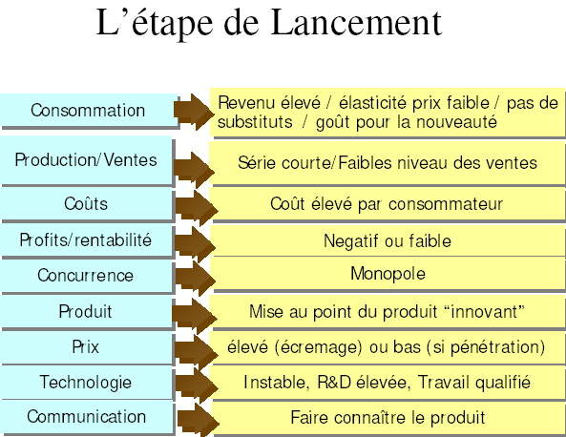

1ère phase : la naissance du produit en général fabriqué et consommé dans le pays d’origine, parce que seuls les pays d’origine on une population qui a des revenus assez élevés pour acheter. L’apparition du produit répond à une attente exprimée par le consommateur du pays d’origine.
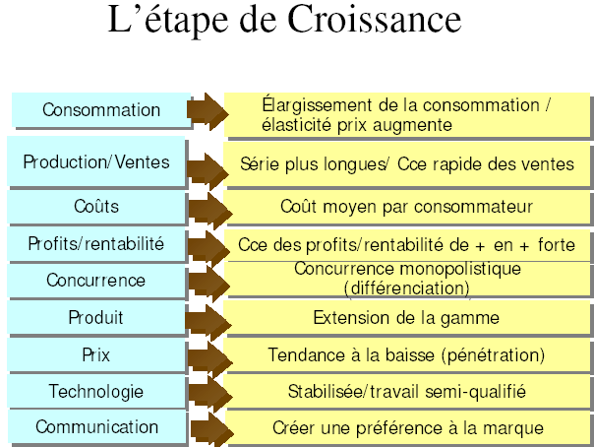

2ème phase : croissance
Exportation du pays innovateur vers ses partenaires ; produit commence à se banaliser, le prix baisse légèrement, apparition de la concurrence sur le marché intérieur ; le producteur étend son marché pour prolonger son monopole temporaire. La balance commerciale des pays innovateurs est excédentaire et celle des pays imitateurs est déficitaire.
Structure de type oligopolistique de type stable plus de concurrence, différenciation du produit et compétitivité prix.
Niveau de la production : la technologie se stabilise, on produit en séries longues avec un travail semi qualifié, baisse du coût unitaire et du prix.
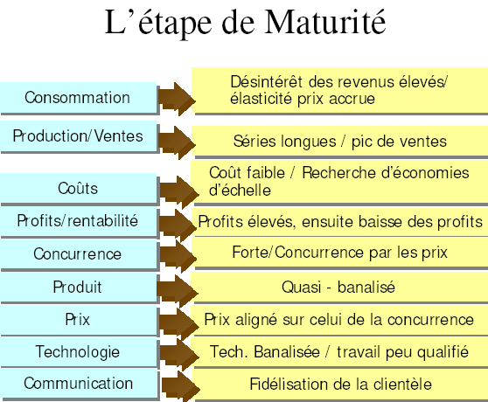

3ème phase : maturité
Les échanges s’inversent entre pays novateurs et PVD, les premiers deviennent importateurs, les seconds exportateurs. En fait on produit là où c’est le moins cher, on délocalise.
Structure du marché : concurrence par les prix et recherche d’économie d’échelle.
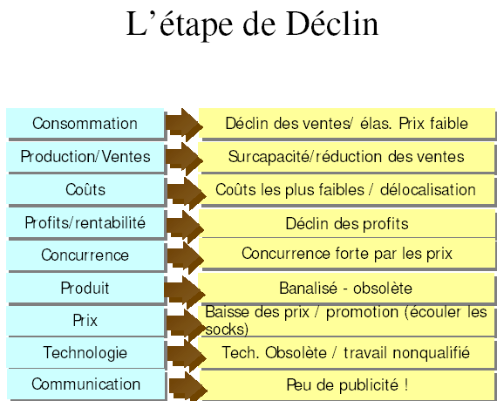

Au cycle de vie du produit correspond un cycle du commerce international. Les produits en début de cycle seront exportés par les pays en avance technologique, les produits en fin de cycle par les pays abondants en travail peu qualifié.

Cycle de la concurrence

- Pionnier
- Pénétration de la concurrence
- Stabilisation des parts de marché
- Banalisation du produit
- Retrait de certaines entreprises

Cycle de vie international : 4 étapes
- Exportation
- Production à l’étranger
- Concurrence étrangère
- Concurrence sur le marché local

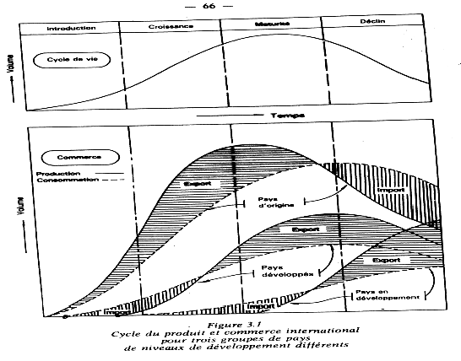
Limites à la théorie du cycle de vie:

- Durée de cycle suffisamment long (sinon pas de transferts de production)
- Possibilité de « 2nde vie » non prise en compte
- La nécessité d’adapter les produits aux préférences de la clientèle nationale implique souvent une implantation à proximité de la demande
- On suppose Retard de Dde < Retard de Production

Les échanges Intra-Branches

Définition : On parle d’échanges intra-branches quand il y a un commerce croisé de produits appartenant à la même branche et dans des grandeurs comparables.
Indicateur d’intra branche : le ratio de Grubel et Lloyd.

Explications de l’intra branches

a) intra branches et caractéristiques de la demande

Notion de demande représentative (Linder 1961). Avantage comparatif du à l’existence d’une demande intérieure importante qui permet de réaliser la production sur une grande échelle et de réduire les coûts.
Avantage comparatif (demande intérieure importante(production importante(réduction des coûts.
Si la demande interne est trop élevée on importe. Pour importer un produit il faut que la demande du pays soit identique à l’offre du pays qui doit exporter.
Lassudrie-Duchêne (1971) : demande de différence (goûts)

b) intra branche et caractéristique de l’offre

Concurrence imparfaite et échange intra branche. Importance de la structure du marché :
(Concurrence oligopolistique et monopolistique
(Produits différenciés

RESUME : le commerce intra branche connaît un fort développement : il s’agit d’échanges de produits similaires appartenant à une même branche, une même industrie, comme par exemple les échanges d’automobiles entre les pays européens, alors que le commerce traditionnel reposait plutôt sur le commerce inter branches, chaque pays étant soit exportateur, soit importateur d’un produit donné. Si ces produits sont similaires car ils appartiennent à la même branche de l’économie, ils ne sont jamais parfaitement identiques car les producteurs pratiquent une différenciation de leurs produits pour répondre aux préférences des consommateurs (couleur, puissance pour une voiture, par exemple).

Echanges et économies d’échelle

REMARQUE : on distingue économie d’échelle externe et interne

Les économies d’échelles internes : 3 raisons internes :
- Meilleure division du travail
- Répartition des coûts fixes de production, d’administration et de direction
- Techniques de production plus performantes
- + pouvoir de marché du côté de la demande

REMARQUE : ne sont pas éternelles non plus (taille optimale, rendements d’échelle décroissant)

L’échange permet d’augmenter l’offre disponible de variétés des biens + prix plus faible.

REMARQUE : Avant : 4 entreprises dans nation et 6 dans des pays étrangers
Après : 10 avec le marché intégré
➔ Quelle répartition de ces 10 ? 4/6, 2/8 ?
➔ La structure de l’échange intra branche (intra industrielle) n’est pas prévisible.
➔ Krugman « La structure des échanges est déterminée suite à l’histoire ou à des accidents »
➔ L’importance relative du commerce

Les économies d’échelle externes

Dépend de la dimension de l’industrie
Marshal (« districts industriels)

a) Les fournisseurs spécialisés

➔ Exemple : Sillicon Valley : les ingénieurs quittent leurs sociétés pour créer des entreprises en amont spécifiques (externalisation)

1) Pool de main d’œuvre
2) Retombées en terme de connaissances

Plus la taille du secteur est importante plus la production est importante➔ les coûts baissent.
Profit = Revenu Total - Coût Total
P = CM
La construction industrielle prend tu temps, bien qu’ayant un avantage comparatif, la Thaïlande ne peut rivaliser avec la Suisse.

La présence des EE externes peut faire perdurer des spécialisations qui ne sont plus basées sur des avantages comparatifs réels.

EE externes : protectionnisme temporaire, protection de l’industrie naissante (List)

Problème l’Etat doit identifier les secteurs qui ont un avantage comparatif potentiel (ex. OGM)
L’Etat doit arrêter la protection à un moment donné. Il ne faut pas que la protection devienne permanente.
Il faut que les gains après protection compensent les coûts d’avant protection.

La présence des EE externes fait jouer un rôle important à l’histoire pour expliquer les spécialisations, et fait également jouer un rôle important à l’Etat.

Le CI en présence d’EE externes peut générer une situation moins bonne pour un pays (prix, demande offerte et demandée) que celle qui existait en autarcie.

RESUME les économies d’échelles
Une économie d’échelle est une baisse du coût unitaire d’un produit lorsque l’on augmente les quantités produites. Dans l’exemple (cf. tableau), l’entreprise réalise des économies d’échelle jusqu’à 4 unités produites. Au-delà, le coût moyen, ou coût unitaire, augmente. Produire sur une plus grande échelle permet donc de faire baisser le prix de revient unitaire, ce qui peut conduire à une hausse du bénéfice unitaire (si le prix de vente ne change pas) ou à une augmentation des quantités vendues induites par une diminution du prix de vente. L’existence d’économie d’échelle dans les entreprises représente donc un important facteur de leur développement. Les déséconomies d’échelle apparaissent lorsque les coûts unitaires augmentent avec les quantités produites. (Concentration horizontale : concentration d’entreprises réalisant les mêmes produits, concentration verticale : entreprises réalisant des produits complémentaires)

Unités produites | Coût total | Coût moyen ou  Coût unitaire | Coût marginal
0  1  2  3  4  5 | 1000  1800  2400  2700  3400  4400 | 1800  1200  900  850  880 | 800  600  300  700  100

Quelques conclusions

1. Le commerce intra branche ne reflète pas des avantages comparatifs

Ricardo (différences de productivité)
HOS (différences de coûts de facteurs de productions)
DIPP multinationales

2. le commerce intra industriel ne reflète pas des avantages comparatifs ➔Rôle importante de l’EE interne.
Ricardo et HOS
Concurrence imparfaite
Innovation des pays du nord (stade de vie du produit)
Importance de la demande représentative.

3. la structure de l’échange intra branche n’est pas prévisible

4. l’importance relative du commerce intra et inter dépend de la similarité entre les pays

mode de vie = demande représentative

Autre conclusion

La théorie de KOJIMA et le modèle japonais
Kojima (1977) et Ozawa (1979)

Modèle mixte :
- Ricardien pour la différence de technologie
- HO pour l’abondance relative des facteurs

CHAPITRE 3 : LIBRE ECHANGE, POLITIQUES COMMERCIALES ET PROTECTIONNISME

Introduction : un débat ancien
Mercantilistes : richesse = or donc il faut favoriser l’entrée et défavoriser la sortie de l’or.
Classiques : capacité à vendre biens et services et richesse.

Libre échangisme : doctrine et politique préconisant la liberté des échanges, donc la disparition des entraves tarifaires et autres, à cette liberté.

Protectionnisme : doctrine et politique visant à protéger la production d’un pays contre la concurrence étrangère. Concerne plus les grands pays. Protéger les services et l’agriculture.

L’alter mondialisme : se situe entre le protectionnisme et le libre échange.

LE VS PROTECTION

Pour le libre échange

  - baisse des prix
  - accroissement du pouvoir d’achat des ménages
  - accroissement de la variété des biens
  - amélioration de la compétitivité des entreprises
  - stimulation de l’innovation
  - amélioration des gains de productivité
  - ➔ accroissement de la richesse nationale

Pour le protectionnisme

  - affirmation du plus fort
  - accroissement des inégalités
  - au sein du pays
  - échange inégal croissance nécessaire
  - théorie de la protection des industries naissantes (List)
  - permet la construction d’avantages comparatifs
  - meilleure relance de l’activité intérieure
  - amélioration des termes de l’échange (grands pays et droits de douane)

Les différentes formes de protection

Distinction entre protection tarifaire et non tarifaire

- Tarifaire : douanes (fixe ou ad valorem -%)
C’est la seule protection que l’OMC accepte car c’est une protection visible.

- Non tarifaire
- Quotas (quantitative) contingent tarifaire mélange entre quota et droit de douane
- RVE restriction volontaire à l’exportation (OPEP)➔ jouer sur les prix
- Subvention à l’exportation ou à la production (PAC)➔Surproduction
- Normes et mesures administratives (qui se développent le plus ex le bœuf aux hormones)

REMARQUE : politique commerciale stratégique de l’Etat.

Surplus du consommateur : raisonnement en équilibre partiel : économie sur une marchandise spécifique. La baisse des prix augmente le surplus et inversement. C’est l’inverse pour le producteur : une hausse des prix lui fait plus de surplus positif.

Les effets des principaux instruments

- Droit de douane et petit pays

Dans le cas d’un petit pays la mise en place d’un droit de douane est néfaste, ce que perdent les consommateurs n’est pas compensé par ce que gagnent les producteurs nationaux (profits supplémentaires) et l’Etat (recettes fiscales supplémentaires).

- Droit de douane et grand pays

La baisse de la demande nationale peut obliger les pays étrangers à baisser leurs prix pour éviter la baisse de la demande. Positif ? ➔influence le prix international.

- Quota

Identique au droit de douane mais moins souple, il est efficace pour la pêche, son impact réel est difficile à évaluer. Efficace pour bloquer les volumes.

- RVE

Quota inversé comme pour l’OPEP, rente pour l’étranger, avantage : c’est souvent un accord.

- Subventions à la production et à l’exportation

Génère une hausse de la production nationale, avantage ne génère qu’une distorsion sur la production alors que le droit de douane génère une distorsion sur la production et sur la consommation.
PAC ➔ protéger les entreprises
Inconvénient incite à surproduire, la demande sature donc on exporte.

Effets des différents instruments

 | Droit de douane | Subvention à  l’exportation | Quota  D’importation | Restriction volontaire à l’exportation
Surplus producteur |  |  |  | 
Surplus consommateur |  |  |  | 
Revenu de l’Etat |  |  ( des dépenses de l’Etat) | Aucun changement les rentes vont aux détenteurs de licences | Aucun changement les rentes vont à l’étranger
Bien être total de la nation | Effet ambigu ( si le pays est petit) |  | Effet ambigu ( si le pays est petit) | 

REMARQUE 1 : la méthode des surplus

1€ gagné par consommateur = 1€ perdu par producteur national conséquences sociales non prises en charge. Quid du gain ou perte sociale ? (Externalités)

REMARQUE 2 : le taux de protection effective

Le taux de protection effective ou taux effectif d’une branche est la variation de la VA (par € produit) de cette branche lorsque le pays passe du libre échange à la protection. Il vaut mieux taxer les produits finis.

Derrière une baisse du tarif moyen se cachent des mesures de protection très précises, avec des droits de douane à 0% ou alors des droits de douane très élevés pour un petit nombre de produits en aval.

Quelques conclusions

L’instauration d’un droit de douane par un petit pays engendre une perte pour le pays lui même et pour l’étranger.

Un grand pays peut, s’il choisit bien son droit de douane, bénéficier d’un gain par rapport au libre échange. Le droit de douane optimal est celui qui maximise ce gain. La situation mondiale est moins bonne.

Le taux de protection effective ou taux effectif d’une branche est la variation de la VA unitaire (par € produit) de cette branche lorsque le pays passe du libre échange à la protection.

En statique, le droit de douane (ajustement par les prix qui détermine une quantité importée) et le quota (ajustement par les quantités importées qui détermine le prix) ont des résultats comparables.

Le droit de douane apparaît préférable lorsque la demande évolue.
En situation de monopole, le droit de douane est préférable au quota.

Une RVE est un quota imposé par le pays étranger exportateur plutôt que par le pays importateur (coût supérieur à un droit de douane). (entre grandes puissances).

Les déterminants du protectionnisme

Arguments internationaux :
- argument des termes de l’échange
- argument de la balance commerciale
- argument des représailles
- argument de l’indépendance vis-à-vis de l’étranger
- argument de la défense nationale

Arguments liés à l’industrie
- argument de l’industrie naissante
- argument de l’industrie vieillissante

Autres arguments
- argument du revenu
- argument de la distribution du revenu
- argument de l’emploi
- argument des distorsions internes

Politique commerciale stratégique et représailles

Interaction stratégique entre états.
➔Rôle important de l’Etat pour développer les branches à forte VA.
➔Risque de représailles

Demande et offre de protection

a) demande
Phénomènes renforçant la demande de protection
- La concentration des agents favorables à la protection
- L’effet diffus de la réduction tarifaire
- La sur représentation des protectionnistes au parlement
- Le marchandage entre différents groupes protectionnistes
- L’intérêt de l’Etat

b) l’offre

L’établissement d’un tarif et celui de son niveau résultent d’une décision politique à laquelle les politiciens prennent part, en particulier le gouvernement et l’administration. Frey, 1984 International Political Economics

c) l’équilibre

La protection obtenue est le résultat des offres et des demandes de protection émises sur le marché politique de la protection.

Choix des instruments de protection

a) Restrictions quantitatives ou tarifaires ?

Les effets de substitution
- Effet de contournement
- Effet d’opacité
- Effet de certitude
- Effet de contrôle

Les effets de marché
- Acquisition d’une situation de monopole
- La recherche de rente de monopole
- L’effet hausse des prix

b) Quota ou RVE ?

Pour l’importateur :
- Permet de transgresser les règlements de l’OMC
- Aspect occulte de la restriction
- Aspect bilatéral

Pour l’exportateur
- Accaparement de la rente

L’Organisation Mondiale du Commerce

a) le GATT

(General Agreement on Tariffs and Trade, ou Accord Général sur les tarifs douaniers et le commerce)

L’accord de 1947 prévoit pour les pays membres :
- Le principe de réciprocité et principe de non discrimination (clause NPF)
- Seuls obstacles acceptés : les obstacles tarifaires
- Les droits de douane sont consolidés
- Le principe du traitement National est mis en avant
Quelques dérogations existent : si le pays rencontre des difficultés particulières
- En mesures compensatrices
- Dérogation à la clause NPF si union économique
- Obstacles non tarifaires dans certains secteurs

Accord général sur le commerce et les douanes. Association, accord volontaire, débute en 1947. principes de réciprocité, de non discrimination (clause NPF nation la plus favorisée).
Si on obtient des avantages d’un pays on doit l’accorder à d’autres pays. On ne peut pas accorder un avantage à un pays et le refuser à d’autres.
Problèmes : pour les unions douanières, les zones de libres échanges. Seuls obstacles acceptés : les droits de douane, obstacles tarifaires les plus faciles à évaluer. Après chaque cycle de négociation les droits de douane sont consolidés. On déclare le droit de douane maximum et on s’engage à ne jamais le dépasser.
Le principe du traitement national est mis en avant. Si on accorde des avantages sur les produits nationaux sur le territoire national, on doit accorder les mêmes avantages aux produits étrangers.

Quelques dérogations existent. Si le pays rencontre des difficultés particulières
En mesures compensatrices : si on soupçonne un pays de faire du dumping, des droits de douane sont mis en compensation, un acte unilatéral.
Dérogation à la NPF si une union économique existe. Les unions c’est la meilleure façon d’arriver plus vite au libre échange.
Obstacles non tarifaires dans certains secteurs, interdiction du commerce de l’ivoire (quota zéro) bœuf aux hormones. Limite : face à la chute des obstacles tarifaires.

Uruguay Round 8ans les pays s’intéressent aux services et pays uniquement aux biens : services financiers, voyages, santé, éducation, agriculture. Ne pouvant conclure on a posé les bases de l’OMC.

Cycles | Date | Questions abordées et résultats | Nombre de pays participants
GATT | Octobre 1947 | Accord général sur le commerce et les tarifs. | 25
Genève | 1947 | Réduction de certains droits de douane. | 23
La Havane | Mars 1948 | Charte relative à la création d’une organisation internationale du commerce (non ratifiée par le Congrès des Etats-Unis). | 53
Annecy | 1949 | Réduction de certains droits de douane. | 33
Torquay | 1951 | Réduction de certains droits de douane. | 34
Dillon | 1960-1961 | Réduction de certains droits de douane. | 35
Kennedy | 1964-1967 | Réduction de certains droits de douane et mesures anti-dumping. | 48
Tokyo | 1973-1979 | Réduction de certains droits de douane, mesures non tarifaires et « accords cadres » (subventions, obstacles techniques, marchés publics, aéronautique civile). | 99
Uruguay | 1986-1993 | Réduction de certains droits de douane ; mesures non tarifaires, agriculture, services, propriété intellectuelle, préférences commerciales pour le développement, règlements des différends, création de l’OMC. | 120

b) L’OMC

Véritable institution internationale (alors que le GATT est un simple accord international).
« Cour de justice » en cas de litige ➔ ORD Organe de Règlements des Différends.
But gérer les échanges de biens mais aussi de services (accord général sur le commerce des services AGCS).

L’OMC est née en 1993, différence avec le GATT, l’OMC est une institution supranationale, ratifier l’adhésion auprès du parlement, accepter les conséquences de l’organe de justice, l’ORD, organe de règlement des différends. Dispose d’une cour de justice. On ne prend plus de mesures unilatérales.

Guerre de la banane

Historique : mise en place d’une organisation commune pour le commerce de la banane en Europe (1993) accord privilégiant la banane communautaire et 71 ACP (Afrique Caraïbes et Pacifique). Conséquence : par le jeu des licences, contingents tarifaires de droit de douane, les importations de bananes communautaires et ACP sont clairement favorisées alors que celles de la banane $ sont défavorisées.

L’intégration des blocs régionaux

Définition : l’intégration internationale se définit comme le processus résultant d’accords entre des nations en vue de constituer un ensemble aux réglementations, aux institutions, voire aux mécanismes économiques définis sur une base commune.

5 degrés d’intégration :
- Zone de libre échange
- Union douanière
- Marché commun
- Union monétaire (existe depuis 92 en Europe)
- Union économique et monétaire (qui contient les 4 autres principes)

- Libre échange
Suppression des droits de douane entre les membres, chaque pays reste libre de fixer ses droits de douane avec les pays non membres (ALENA, NAFTA : accords de libre échange nord américains –USA Mexique Canada)
ZLEA : Amérique du Nord, Amérique centrales, les îles, et l’Amérique du Sud.
Inconvénient : possibilité de contourner les barrières tarifaires.

- Union douanière
Zone de libre échange dans laquelle les pays membres ont une politique extérieure commune (mêmes droits de douane) pour éviter les disparités il y a une politique de redistribution des droits de douane. Création de commerce entre les pays membres : flux de commerce entre deux pays qui n’existait pas entre eux ni avec d’autres pays, ou (inconvénient) détournement de trafic un flux de commerce qui existait entre un état membre et un état non membre va disparaître.  des prix ➔supplément de revenus➔ création de commerce.

- Marché commun
Union douanière plus la liberté de mouvement des travailleur et des capitaux : risque de diminuer ou d’augmenter les inégalités de la zone, le but c’est l’harmonisation. Fuite de Capitaux

- Union monétaire
Soit une monnaie unique ou des taux de change fixes irrévocables : problème il n’y a plus qu’une seule politique monétaire (banque centrale pour l’Europe).
S’il y a des spécialisations des différents pays, s’il y a des chocs, les réponses seront différentes selon les pays. Il faut faire une union avec des pays proches pour faire une politique monétaire unique. Si les pays sont très liés, les réponses aux chocs seront plus homogènes. Théorie de la zone monétaire optimale. Si on ne peut pas utiliser la politique monétaire il faut se débrouiller autrement : flexibilité des prix.

- Union économique et monétaire

Union monétaire à laquelle on a ajouté une politique économique commune. Nécessite des institutions communes.

 | Intégration des marchés |  |  | Intégration monétaire | Intégration des politiques économiques
 | Suppression des obstacles aux échanges | Politique commerciale commune | Mobilité des facteurs et des actifs financiers | Intégration monétaire | Intégration des politiques économiques
Zone de libre échange | ✗
Union douanière | ✗ | ✗
Marché commun | ✗ | ✗ | ✗
Union monétaire | ✗ | ✗ | ✗ | ✗
Union économique et monétaire | ✗ | ✗ | ✗ | ✗ | ✗

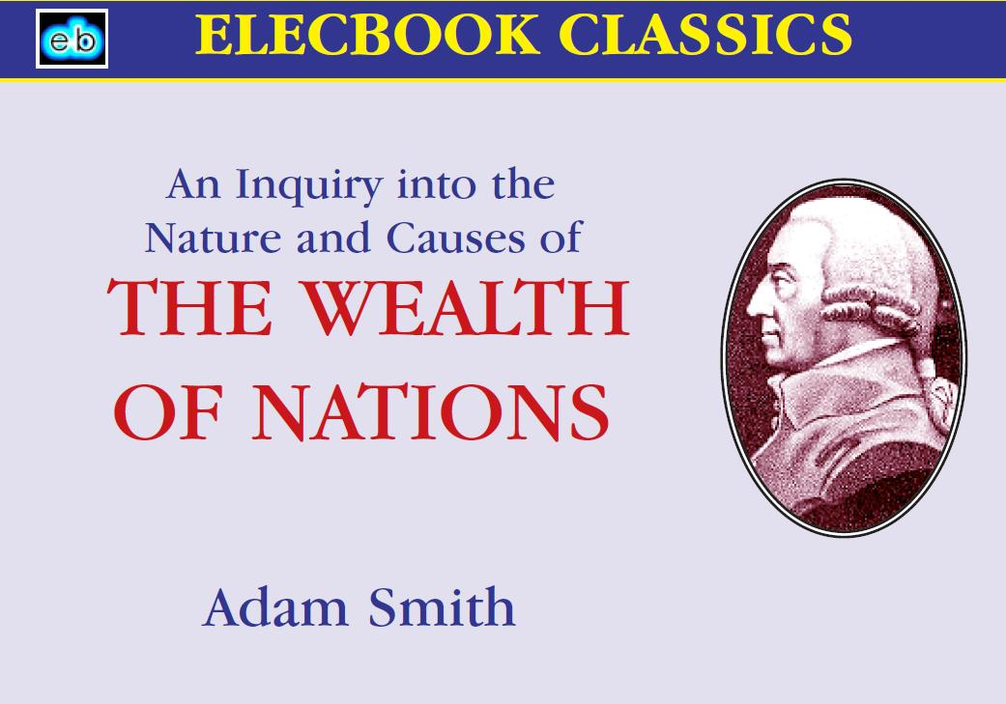

The Wealth of Nations by Adam Smith – 1281 pages (PDF)
It is symbolic that Adam Smith’s masterpiece of economic analysis, The Wealth of Nations, was first published in 1776, the same year as the Declaration of Independence.
In his book, Smith fervently extolled the simple yet enlightened notion that individuals are fully capable of setting and regulating prices for their own goods and services. He argued passionately in favor of free trade, yet stood up for the little guy. The Wealth of Nations provided the first--and still the most eloquent--integrated description of the workings of a market economy.
The result of Smith’s efforts is a witty, highly readable work of genius filled with prescient theories that form the basis of a thriving capitalist system. This unabridged edition offers the modern reader a fresh look at a timeless and seminal work that revolutionized the way governments and individuals view the creation and dispersion of wealth--and that continues to influence our economy right up to the present day.

Pour télécharger le livre, cliquez sur l’image (tout en maintenant la touche Ctrl).

